В связи с празднованием 75-летия Победы в Великой Отечественной войне Истринская городская прокуратура открывает историческую тему, посвященную международным процессам над нацистскими преступниками и нацизмом

Роль органов прокуратуры СССР в проведении и вынесении приговора нацистским преступникам и нацизму
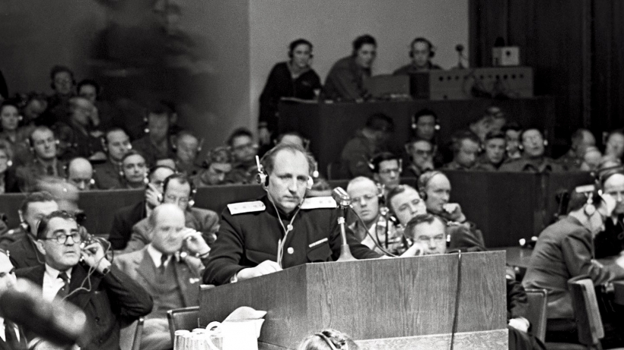
В период Великой Отечественной войны более 1800 военных прокуроров и следователей были награждены орденами и медалями, на полях сражений погибли 236 работников военных прокуратур, 468 пропали без вести.
После Великой победы над Германией военно-прокурорские работники Покровский Ю.В., Розенблит С.Я., Пирадов С.К. были привлечены, а Руденко Р.А. был Главным обвинителем от СССР на Нюрнбергском процессе над главными немецкими военными преступниками к подготовке и участию в судебных заседаниях, а военные прокуроры Базенко Н.А. и Иванов А.И. активно содействовали обеспечению Токийского процесса над главными японскими военными преступниками.
Следует отметить важную роль обвинителей в Нюрнбергском процессе.
Выступая на международной конференции «Нюрнбергский процесс и проблемы международной законности» 9 ноября 2006 г., доктор юридических наук, профессор А. Сухарев отметил: «Представители четырех держав с честью выдержали трудные испытания, нашли взаимосогласованные подходы, использовав плюсы своих правовых институтов. В итоге сложилась своеобразная, во многом уникальная процессуальная форма, которая оказалась работающей и весьма эффективной».
Следует напомнить, что подписание Соглашения между правительствами СССР, США, Великобритании и Франции о судебном преследовании и наказании главных военных преступников и об учреждении Международного военного трибунала, Устав которого предусматривал проведение процесса на паритетных началах, произошло в Лондоне 8 августа 1945 г. в торжественной обстановке.
Для координации действий главных обвинителей был учрежден Комитет главных обвинителей по подготовке процесса. Вопросам организации обвинения, правам и обязанностям обвинителей был посвящен раздел III Устава, озаглавленный «Комитет по расследованию дел и обвинению главных военных преступников». В задачи Комитета входили согласование мероприятий по подготовке материалов к процессу, распределение обязанностей между главными обвинителями по поддержанию обвинения на отдельных стадиях процесса (порядок произнесения вступительных и заключительных речей; порядок представления доказательств и допроса подсудимых и свидетелей, заключения по ходатайствам подсудимых и их защитников и т.д.). Согласно Уставу каждая из подписавшихся сторон назначала главного обвинителя для расследования дел и обвинения главных военных преступников.
Таким образом, обеспечивалась согласованная линия обвинения по основным вопросам. От Советского Союза главным обвинителем выступал Р. Руденко, от США Р. Джексон , от Великобритании - генеральный прокурор сэр Х. Шоукросс , от Франции - Ф. де Ментон, позже на процессе его заменил
Ш. де Риб .
Руденко Роман Андреевич работал перед Великой Отечественной войной в центральном аппарате прокуратуры СССР. Во время войны был назначен исполняющим обязанности прокурора УССР, а с 1944 года прокурором СССР. В сентябре 1945 года назначен главным обвинителем от СССР по делу главных нацистских военных преступников.
Целями Главных обвинителей, в том числе, были:
согласование плана индивидуальной работы каждого из главных обвинителей и их штата;
окончательное определение лиц, подлежащих суду Трибунала;
утверждение обвинительного акта и передаваемых с ним документов;
передача обвинительного акта и прилагаемых документов в Трибунал;
составление и рекомендации Трибуналу для утверждения проекта Регламента его работы.
Процесс начался 20 ноября 1945 г. и продолжался почти 11 месяцев. Перед трибуналом предстали 24 военных преступника, входивших в высшее руководство фашистской Германии. Такого в истории еще не было. Также впервые был рассмотрен вопрос о признании преступными некоторых политических и государственных институтов - руководящего состава фашистской партии НСДАП, штурмовых (СА) и охранных (СС) ее отрядов, службы безопасности (СД), тайной государственной полиции (гестапо), правительственного кабинета, верховного командования и генерального штаба.
Устав предусматривал, что главные обвинители действуют «индивидуально и в сотрудничестве друг с другом». Для этой цели каждый Главный обвинитель имел свой аппарат, состоявший из помощников, следователей, консультантов, переводчиков и т.д.
Четыре главных обвинителя, включая Р. Руденко и Р. Джексона, встречались регулярно, и, хотя ответственность за различные аспекты дел была поделена между нациями, они часто проводили консультации и сотрудничали по вопросам, представляющим интерес для обвинения.
Учитывая громадный объем доказательственных материалов, обвинители «распределили роли» по представлению таких материалов и доказыванию фактов преступлений подсудимых в разных странах (через скрупулезную работу заместителей и помощников главных обвинителей). Так, советскими обвинителями были представлены документальные фильмы о концлагерях в Освенциме, Майданеке; о разрушении городов Смоленска и Ленинграда, о разрушении церквей и монастырей, а также вещественные доказательства.
Р. Руденко внес большой вклад в решение вопросов, связанных с преданием суду бывших главарей рейха, организацией обвинения. Он выступал со вступительной и заключительной речами, а также по разделу о преступных организациях, лично допрашивал подсудимых Геринга, Риббентропа, Кейтеля, Розенберга, Фриче, многочисленных свидетелей, в том числе фельдмаршала
Ф. Паулюса.
Одним из помощников главного обвинителя от Союза ССР был Ю. Покровский, работник прокуратуры железнодорожного транспорта в г. Москве. В качестве заместителя главного обвинителя он представлял доказательства и выступал по двум разделам обвинительного заключения: «Агрессия против Чехословакии, Польши и Югославии» и «Преступное попирание законов и обычаев войны об обращении с военнопленными», участвовал в допросах подсудимых Йодля, Редера, Деница, а также свидетелей.
Н. Зоря, помощник Генерального прокурора СССР, представлял доказательства, допрашивал свидетелей, выступал обвинителем по двум разделам обвинительного заключения: «Агрессия против СССР» и «Принудительный труд и насильственный угон в фашистское рабство».
Помощник главного обвинителя от СССР М. Рагинский, работавший в прокуратуре СССР, на процессе представлял доказательства, допрашивал свидетелей, выступал обвинителем по разделам обвинительного заключения: «Ограбление и уничтожение культурных ценностей» и «Разрушение и уничтожение городов и сел».
Видный советский государственный и общественный деятель Л. Смирнов в качестве помощника главного обвинителя от СССР представлял доказательства по разделам обвинительного заключения: «Преступления против мирного населения», «Преступления против человечности», а также о преднамеренном убийстве 50 пленных офицеров британского воздушного флота, расстрелянных после их неудачного побега из концлагеря.
Государственный советник юстиции 2 класса писатель и драматург Л. Шейнин, начальник следственного отдела прокуратуры СССР, как помощник главного обвинителя от СССР представлял доказательства и выступал по разделу обвинительного заключения «Разграбление и расхищение государственной, частной и общественной собственности». Ему также была поручена организация работы по освещению хода судебного процесса над главными военными преступниками.
В состав советской делегации на Нюрнбергском процессе входила следственная часть, на которую были возложены обязанность подготовки к процессу документальных доказательств, в том числе документальных материалов из архивов, захваченных англо-американскими войсками, допрос обвиняемых и некоторых гитлеровских генералов и руководителей ведомств, которые на процессе фигурировали в качестве свидетелей. Следственная часть делегации СССР состояла из 6 работников прокуратуры СССР.
Так, Г. Александров ее возглавлял и проводил допросы подсудимых Шахта, Шираха, Заукеля и некоторых свидетелей. Д. Карев, доктор юридических наук, профессор МГУ, являясь помощником главного обвинителя от СССР, ведал документальной частью обвинения, докладывал на судебном заседании порядок представления доказательств, представлял дополнительные доказательства о преступлениях гестапо.
Обязанности главного обвинителя от США выполнял Р. Джексон, который выступал со вступительной и заключительной речами, допрашивал многих подсудимых и свидетелей.
Х. Шоукросс также выступал со вступительной и заключительной речами, но в Нюрнберге находился непродолжительное время, так как обязанности генерального атторнея требовали его присутствия в Лондоне. Фактически обвинение возглавлял Максуэл-Файф, его заместитель.
Де Ментон, назначенный 11 сентября 1945 г. главным обвинителем от Французской Республики, участвовал в разработке обвинительного заключения, организации сбора доказательств. В Нюрнберге находился непостоянно, и в его отсутствие работой французской делегации руководил его заместитель Ш. Дюбост. В январе 1946 года де Ментон вернулся в Париж. Главным обвинителем от Франции был назначен де Риб.
Главные обвинители действовали единодушно как в ходе подготовки процесса, так и на суде. Вопросы предварительно обсуждались на заседаниях Комитета, где вырабатывалась единая линия, направленная на осуществление задачи процесса - быстрого суда и справедливого наказания главных военных преступников.
Все 403 заседания трибунала были открытыми. Всем подсудимым была обеспечена возможность защищаться от предъявленных обвинений лично или при помощи адвокатов из числа немецких юристов, ходатайствовать о вызове свидетелей, предоставлять доказательства в свою защиту, давать объяснения, допрашивать свидетелей.
Примечательна вступительная речь Р. Руденко, произнесенная им 8 февраля 1946 г. Он начал ее так: «Господа судьи! Я приступаю к своей вступительной речи, завершающей первые выступления главных обвинителей на данном процессе, с полным сознанием его величайшего исторического значения.
Впервые в истории человечества правосудие сталкивается с преступлениями такого масштаба, вызвавшими такие тяжелые последствия.
Впервые перед судом предстали преступники, завладевшие целым государством и самое государство сделавшие орудием своих чудовищных преступлений.
Впервые, наконец, в лице подсудимых мы судим не только их самих, но и преступные учреждения и организации, ими созданные, человеконенавистнические «теории» и «идеи», ими распространяемые в целях осуществления давно задуманных преступлений против мира и человечества... Я обвиняю их в том, что, развязав мировую войну, они превратили войну в орудие массового истребления мирных граждан. Мы не вправе забыть о понесенных жертвах, не вправе оставить без наказания виновников и организаторов чудовищных преступлений».
Закончил он эту речь словами: «Во имя священной памяти миллионов невинных жертв фашистского террора, во имя укрепления мира во всем мире, во имя безопасности народов в будущем мы предъявляем подсудимым полный и справедливый счет. Это - счет всего человечества, счет воли и совести свободолюбивых народов. Пусть же свершится правосудие!».

